Сценарий проведения интеллектуальной игры
«Дружно, смело, с оптимизмом - за здоровый образ жизни!»,
посвященной Всемирному дню здоровья.

Цель и задачи игры: Создание благоприятных условий для расширения кругозора учащихся младшего школьного возраста, углубления и закрепления знаний в области ЗОЖ, физкультуры и спорта, воспитание чувства коллективизма, атмосферы сотрудничества в процессе совместной деятельности.
Участники: команды учащихся 4-5 классов.
Содержание игры:
- Добрый день, дорогие ребята и уважаемые взрослые!
Здоровье – это та ценность, которой человека наделила природа. Именно от него зависит физическое и моральное состояние, работоспособность и возможность просто радоваться жизни.
7 апреля - Всемирный день здоровья. Этот праздник является важным для каждого, кто заботится о своем благополучии, здоровом теле и крепком духе.
И сегодня, наша интеллектуальная игра «Дружно, смело, с оптимизмом - за здоровый образ жизни!» мы посвящаем этой теме.

- Громкими аплодисментами встречаем самых любознательных, активных, эрудированных учащихся 4-х классов: команду «Здоровячок» и команду «Крепышок». Под песню «Если хочешь быть здоров» команды в составе 6 человек выходят на сцену и занимают места за столами.
- В течение всего турнира им предстоит блеснуть своими интеллектуальными способностями, показать свои знания в области здоровьесбережения, ЗОЖ, физкультуры и спорта, а так же проявить логику и смекалку. Оценивать их будет компетентное жюри в составе:
____________________________________________________________________________________________________________________________________.

- Позвольте озвучить этапы игры:

1 этап – разминка «Восстанови высказывание»;
2 этап – блиц – турнир «Знатоки»;
3 этап – черный ящик «Овощи и фрукты»;
4 этап – шифровка «Предметы личной гигиены»;
5 этап – сложи пазл «Спортивные сооружения».

Пусть вам сегодня всю игру
Сопутствует успех!
Вперёд, друзья! Игра зовёт!
Болеем мы за всех!

- Команды, готовы? Тогда начнем!
- Человечество издавна осознало цену здоровья, посвящая этой теме мудрые цитаты и высказывания, которые служат средством передачи знаний и опыта старшего поколения младшему. Многие высказывания дошли до нашего поколения от знаменитых врачей, философов, ученых, исследователей, писателей, в которых утверждается верховенство здоровья над всем остальным в жизни.
И в 1этапе – разминке, нашим участникам за 2 минуты необходимо восстановить одно из них. Но есть одно «но», из этого высказывания «высыпались» гласные буквы.
«.СЛ. Ч.Л.В.К С.М СЛ.Д.Т З. СВ..М ЗД.Р.ВЬ.М, Т. ТР.ДН. Н.ЙТ. ВР.Ч., К.Т.Р.Й ЗН.Л Б. Л.ЧШ. П.Л.ЗН.. ДЛ. .Г. ЗД.Р.ВЬ., Ч.М .Н С.М»
«Если человек сам следит за своим здоровьем, то трудно найти врача, который знал бы лучше полезное для его здоровья, чем он сам».
- Время истекло, просьба командам сдать свои листики с ответом жюри! Слово жюри.
- А мы продолжаем нашу игру. Перед вами магнитная доска, на которой размещены 3 категории вопросов предстоящего этапа: «Здоровый образ жизни», «Физкультура и здоровье», «Познай себя, человек». По очереди вы выбираете категорию и сложность вопроса от 5 до 25. Чем выше балл, тем сложнее вопрос. На обсуждение команде дается 30 сек. За правильный ответ команда зарабатывает баллы, соответствующие сложности вопроса. Если команда после отведенного времени не дает правильный ответ, то право ответить переходит команде соперников.

«Здоровый образ жизни» | 5 | 10 | 15 | 20 | 25
«Физкультура и здоровье» | 5 | 10 | 15 | 20 | 25
«Познай себя, человек» | 5 | 10 | 15 | 20 | 25

«Здоровый образ жизни»
Баллы | Вопрос
5 | Как называется процесс обливания холодной водой? (Закаливание)
10 | Как называется одним словом, рациональное распределение времен? (Режим)
15 | Великий полководец А. Суворов говорил: «Завтрак съешь сам, обед раздели с другом, а ужин ……? (Отдай врагу)
20 | В этом состоянии люди проводят треть своей жизни. В Древнем Китае одной из страшнейших пыток было лишение человека этого состояния? (Сон)
25 | Как называется состояние полного физического, духовного и социального благополучия? (Здоровье)

«Физкультура и здоровье»
Баллы | Вопрос
5 | Тому, кто начинает каждое утро с этого действия, надо в 2 раза меньше времени, чтобы собраться и настроиться на рабочий лад. (Утренняя зарядка.)
10 | Как называется способность человека сохранять устойчивое положение своего тела? (Равновесие)
15 | Как называются специальные технические приспособления для выполнения упражнений, направленных на развитие мышц? (Тренажеры)
20 | Продолжите фразу: «Каждому человеку необходимо следить за своей….? (Осанкой)
25 | Какое физическое качество развивается при длительном беге в медленном темпе? (Выносливость)

«Познай себя, человек»
Баллы | Вопрос
5 | Что лечит врач – окулист? (Глаза)
10 | Назовите орган, способный воспринимать сладкое, горькое, кислое, соленое или комбинацию этих видов вкусовых раздражителей? (Язык)
15 | Часть уха, на которой носят сережки? (Мочка)
20 | Какой орган человека называют «командным пунктом»? (Мозг)
25 | Часть руки между плечевой костью и кистью? (Предплечье)

- Просьба капитанам команд сдать карточки с набранными баллами жюри для подсчета. А пока жюри работает, пусть наши команды чуть- чуть отдохнут и послушают хорошую песню. Музыкальная пауза. Песня «Хорошее настроение». Слово жюри.
Все с детства знают, что овощи и фрукты – это источник здоровья, молодости и красоты. В растительных продуктах содержится огромное количество витаминов, минералов, клетчатки и других веществ, необходимых для правильного функционирования человеческого организма. Употребление фруктов и овощей благотворно воздействует на весь организм, улучшая работу всех обменных процессов, обеспечивают человеку крепкое здоровье, энергичность и привлекательность.
- И в следующем конкурсе «Черный ящик», наши участники постараются по короткому описанию угадать овощ или фрукт, который в данный момент находится в чёрном ящике. На обсуждение команде отводится 30 секунд. Под музыку выносят черный ящик.
«Здоровячок»:
Белый, фиолетовый, жёлтый – каких только цветов не бывает эта древнейшая на земле овощная культура. Сахара в этом овоще больше, чем в груше, но при этом вкус его острый. Собирают урожай этого овоща в сентябре. Его заплетают в косы и хранят всю зиму до весны. В народе говорят, что он лечит от семи недугов. (ЛУК)

«Крепышок»:
Этот фрукт представляет собой крупный, округлый плод, покрытый темно-красной жесткой кожурой, в которой прячутся семена, окруженные кисло-сладкой мякотью. В каждом плоде от 100 до 120 семян. В старину на Востоке его называли королем фруктов, потому что его плод венчает небольшая «корона» — сохранившаяся после опадания лепестков чашечка цветка. (ГРАНАТ)
«Здоровячок»:
Этот фрукт родом из Китая. Свое название этот фрукт получил за сходство своей формы с телом птички, обитающей в Новой Зеландии. Иногда его еще называют китайским крыжовником. Плоды - небольшие, имеют овальную форму. Их коричневатая, шершавая на ощупь кожура скрывает под собой зеленую мякоть. (КИВИ)

«Крепышок»:
Этот овощ - младший брат редьки. Его корнеплоды могут быть окрашены в разные цвета: белый, желтый, розовый и красный. По форме бывает округлым и удлиненным. На нашем столе этот овощ появляется в начале весны и приносит аромат свежести. (РЕДИС)

«Здоровячок»:
Этот овощ близкий родственник томата и перца. Плод по форме напоминает грушу. Гладкий, словно отполированный, темно-синий, лилово - розовый или фиолетовый плод покрыт плотной кожурой. Мякоть у него очень нежная, зеленовато-желтая с мелкими семенами. В народе его называют «синенькими». (БАКЛАЖАН)
«Крепышок»:
Она выращивается практически по всему миру и пользуется очень большой популярностью, поскольку растение является весьма вкусным и очень полезным. Высокое растение с прямым стеблем (до 4 метров в высоту). В нижней и средней части стебля располагаются широкие и длинные, а в его верхней части - цветки, собранные в метёлки. На стебле также располагаются и плоды - початки. Главную ценность в них представляют зерновки - небольшие округлые желтоватые зёрна. (КУКУРУЗА)

После каждого ответа, ведущий открывает черный ящик и показывает его содержимое. За правильный ответ команде начисляется 1 балл. Подведение итогов, слово жюри.

Гигиена как наука представляет собой очень широкое понятие, охватывающее практически все стороны жизни людей. Слово «гигиена» произошло от греческого hygienos, что означает «приносящий здоровье».

Гигиена включает в себя множество разделов, но мы остановимся на одном из них - личная гигиена. Для того чтобы содержать свое тело в чистоте недостаточно просто споласкивать тело водой, она не смоет грязь, поэтому люди используют различные предметы и средства личной гигиены. Предметы личной гигиены потому и называются «личными», что пользуется им один человек.

В 4 этапе шифровка «Предметы личной гигиены» нашим участникам придется продемонстрировать свое логическое мышление и «зоркий глаз». Перед вами зашифрованные названия предметов личной гигиены, цифра в слове - соответствует порядковому номеру буквы алфавита. После сигнала участники вставляют вместо цифр буквы в слова и составляют слова. За каждый правильный ответ- 1 балл.
Командам раздаются листочки - заготовки с заданием. Время 2 минуты.

14 | 29 | 13 | 16

14 | 16 | 25 | 1 | 13 | 12 | 1

18 | 1 | 19 | 25 | 7 | 19 | 12 | 1

26 | 1 | 14 | 17 | 21 | 15 | 28

17 | 16 | 13 | 16 | 20 | 6 | 15 | 24 | 6

19 | 1 | 13 | 22 | 6 | 20 | 12 | 10

15 | 16 | 8 | 15 | 10 | 24 | 29

1 | 15 | 20 | 10 | 19 | 6 | 17 | 20 | 10 | 12

Мыло, мочалка, расческа, шампунь, полотенце, салфетки, ножницы, антисептик.
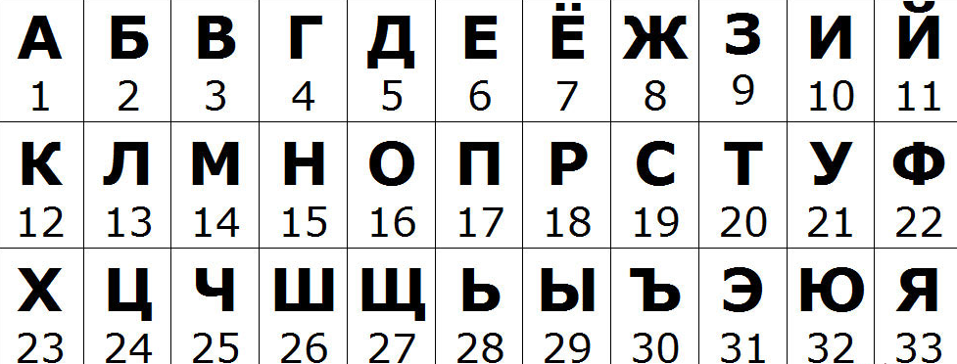

-Что-то наши зрители засиделись! Предлагаю всем встать и чуть-чуть подвигаться. Музыкальная игра «В этом зале все друзья!»
- Время истекло, капитанам сдать ответы жюри. Подведение итогов, слово жюри.
-Никому не секрет, что занятия физической культурой и спортом оказывают огромное влияние на наше здоровье: улучшается обмен веществ, укрепляется иммунитет, происходит тренировка всех систем, повышается сопротивляемость к инфекционным заболеваниям, формируется правильная осанка.
- В нашем городе созданы все условия для активного отдыха, занятий физической культурой и спортом. Ведь недаром, город над Бугом превратился во вторую спортивную столицу Республики Беларусь после Минска. Современный Брест имеет свое лицо. Особый колорит придают крупные спортивные объекты: стадионы, легкоатлетический и футбольный манежи, ледовый дворец, гребной канал, дворец водных видов спорта и другие спортивные сооружения.
- В последнем конкурсе мы предлагаем нашим участникам собрать пазл и назвать спортивное сооружение, изображенное на картинке. Посмотрим, какая команда справится быстрее с этим заданием. Ведущая раздает элементы пазла каждой команде. Фотографии спортивных сооружений (Дворец водных видов спорта, Спортивный комплекс «Виктория») распечатываются на плотной бумаге формата А-4, разрезается на 12 частей.
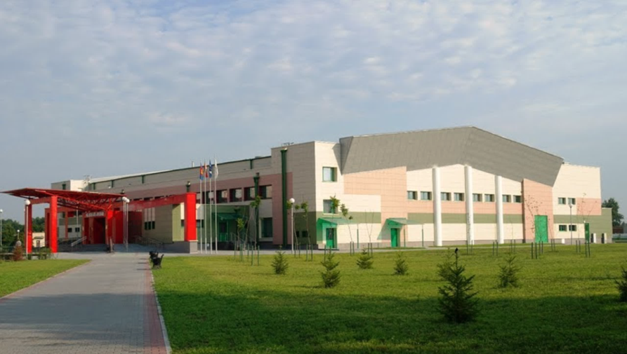

- На этом наша интеллектуальная игра подходит к завершению. Осталось подвести итоги и наградить победителей.
-А теперь, перед тем как дать слово жюри, мы вас попросим оценить проведенную игру: если вам мероприятие понравилось, было интересно и познавательно, вы получили много ценной информации, возьмите картинку с красным яблоком и положите ее в «Корзину впечатлений». Если мероприятие не понравилось, было скучно, вы не получили никакой полезной информации, положите в «Корзину впечатлений» картинку с зеленым яблоком. Рефлексия. На столе стоит «Корзина впечатлений». Участники и болельщики помещают выбранную картинку в корзину.
Слово жюри. Командам вручаются дипломы и корзинки с фруктами.
- Спасибо вам, уважаемые эрудиты и интеллектуалы! Вы достойно выдержали все испытания игры. Здоровье – неоценимое счастье в жизни любого человека. Каждому из нас присуще желание быть сильным и здоровым, сохранить как можно дольше подвижность, бодрость, энергию и достичь долголетия. Так будьте - здоровы! И до новых встреч!

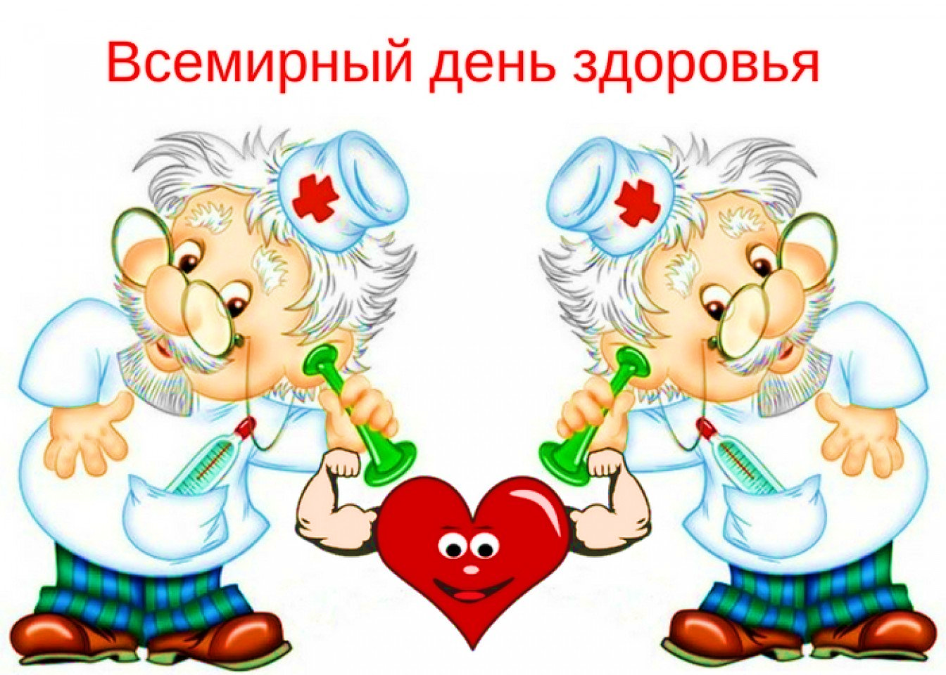
Всемирный день здоровья (World Health Day) отмечается ежегодно 7 апреля в день создания в 1948 году Всемирной организации здравоохранения (World Health Organization, WHO). Прежде всего, день имеет пропагандистский характер, так, как призван, рассказать о необходимости активного образа жизни, правильного питания, своевременной диагностики и лечения.

